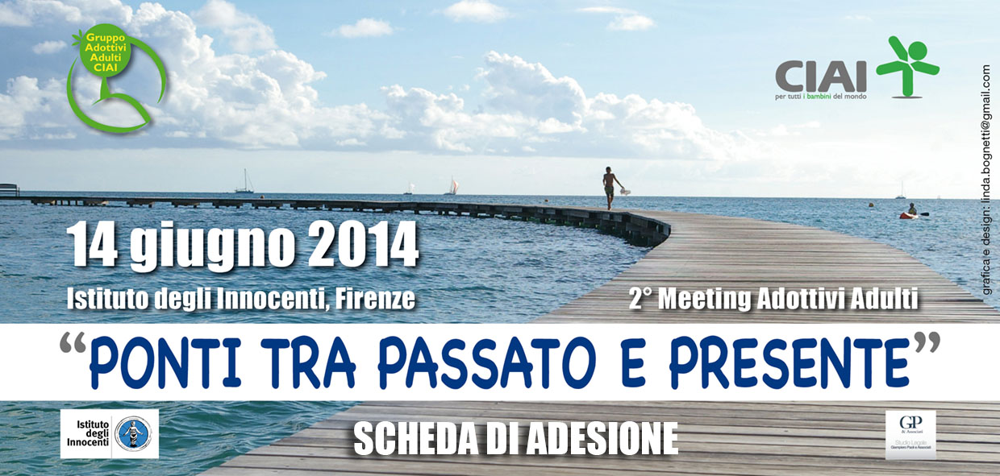

NOME DEL PARTECIPANTE:
COGNOME DEL PARTECIPANTE:
ETÀ : Indicare:  maschio  femmina
INDIRIZZO:
N. TELEFONO / CELLULARE:
E-MAIL:

Segnare con una crocetta:
 sono figlio/a di adozione nazionale  sono figlio/a di adozione internazionale
Paese di origine
Ente di provenienza

Indicare a quale workshop si desidera partecipare:
-  Il viaggio alle origini: l’importanza delle radici
-  La propria storia adottiva: la condivisione nella coppia e nella genitorialità
-  La famiglia adottiva: legami tra passato e futuro

Data Firma

Il CIAI, titolare del trattamento, tratta i suoi dati personali per le finalità connesse alla partecipazione all’incontro, mediante elaborazione elettronica. I dati sono trattati dagli uffici del CIAI specificamente incaricati del trattamento. Gli interessati potranno esercitare i diritti dell’art. 7 (accesso, correzione, cancellazione, ecc.) del decreto legge 196/03 rivolgendosi direttamente al CIAI. Con l’invio del modulo di iscrizione si esprime il consenso al trattamento dei dati per le finalità e le modalità indicate.

L’invio del presente modulo da inoltre diritto a ricevere materiale informativo e promozionale. Se non si desidera, barrare la seguente casella: □

Si prega di compilare e restituire via fax al n. 02.8467715 oppure via e-mail a maria.forte@ciai.it

